Министерство образования Республики Беларусь

Учреждение образование

«Белорусский государственный технологический университет»

Кафедра программной инженерии

«Администрирование и безопасность Интернет-систем»

**Отчет к лабораторной работе №5.1:**

«Служба DNS. Создание файлов описания зон. Создание конфигурационных файлов управления зонами DNS»

Выполнил:

Студент 4 курса 6 группы ФИТ

Хлыстов Глеб Георгиевич

Проверила:

Сазонова Дарья Владимировна

Минск 2023

# **Теоретические сведения**

Символические имена и служба DNS

Как известно, для обращения к хостам в сети Интернет используются 32–разрядные IP–адреса, однозначно идентифицирующие любой сетевой компьютер. Однако для пользователей применение IP–адресов при обращении к хостам не очень удобно.

Поэтому в Интернет принято присваивать имена всем компьютерам. Использование имен дает пользователю возможность лучше ориентироваться в Интернет, которое проще запомнить, например, имя www.toyota.com, чем числовое значение IP–адреса. Применение в Интернет понятных для пользователей имен породило проблему их преобразования в IP–адреса.

Поэтому была создана новая система преобразования имен, позволяющая пользователю, в случае отсутствия у него информации о соответствии имен и IP–адресов, получить необходимые сведения.

Эта система получила название системы имен доменов – DNS (Domain Name System). Для реализации системы DNS был создан специальный сетевой протокол Domain. Кроме того, в сети были установлены специальные выделенные информационно–поисковые серверы – DNS–серверы.

Структура распределения компьютеров и сетей по доменам Интернет одновременно определяет и иерархические уровни администрирования этих систем. Для того чтобы обеспечить уникальность каждого компьютерного имени в Интернет, ответственность за уникальность машинных имен в каждом домене возлагается на администратора этого домена.

Состав и основные элементы DNS

DNS имеет три основные компоненты:

Пространство имен домена (domain name space) и записи базы данных DNS (resource records). Они определяют структуру организации "дерева" имен и данных, ассоциированных с этими именами. Каждая запись (или иначе "лист дерева") пространства имен содержит определенную информацию, ассоциированную с данным именем. Информация описывает определенный ресурс или характеристики ресурса системы. По запросу возвращается определенная часть этой информации. Например, в Интернет имена используются для идентификации адресов хостов; запрос по имени возвратит IP–адрес хоста.

Серверы имен (name servers). Серверы имен – это серверные программы, обрабатывающие информацию "дерева" имен и данных домена. Сервер имен управляет всей информацией подчиненной ему области имен и данных домена. При обращении за информацией, которую данный сервер не обслуживает, он должен переправить запрос или серверу, обслуживающему эту информацию, или серверу, стоящему на следующей ступени иерархии. Если сервер имен четко определяет границу подчиненной ему информации, тогда говорят, что сервер имен является владельцем (authority) какой–либо части "дерева" данных и имен домена. Такая единица организации пространства имен называется зоной (zone). Зоны строятся не основе принадлежности какой–либо части данных к определенной сетевой структуре, например, целой организации. Зоны автоматически распределяются серверам имен, которые обеспечивают управление содержащейся в них информации.

Программы разрешения имен (resolves). Эти программы возвращают информацию, хранящуюся в базе данных имен домена по запросу пользователя. Программы разрешения должны иметь доступ, по крайней мере, к одному серверу имен и либо использовать полученную от него информацию для формирования ответа на запрос, либо, если данный сервер не может предоставить нужную информацию, переправить запрос на другой сервер имен. Как правило, программы разрешения реализуются в виде системного модуля, напрямую выделяемого из пользовательской программы, поэтому для их работы не требуется никакого дополнительного протокола обмена.

Пространство имен домена и записи базы данных DNS

Структура пространства имен домена представляет из себя "дерево". Каждый узел сети (или лист этого "дерева") обозначает ресурс системы, который реально может и не существовать. Узел имеет имя (метку), длина которой может достигать 63 байт. Имя (Метка) используется для обозначения корня дерева.

Имя с нулевой длиной используется для обращения к данному домену.

Полное имя домена представляет собой путь от данного узла к корню дерева", составленный из имен доменов старших уровней, т.е. в соответствие с иерархией доменов. Имя домена представляет собой строку из ASCII–символов верхнего или нижнего регистра первой половины таблицы символов (цифры 0 – 9, букв A – Z, a–z и знак "–"). Полное имя состоит из имен доменов (данного домена и всех родительских), отделенных друг от друга символом ".".

К домену можно обращаться через полное (абсолютное) имя, например, "silly.tamu.edu", или через имя внутри домена–родителя, например, "silly", когда мы находимся внутри домена "tamu.edu". Длина полного имени домена, т.е. сумма длин всех меток (имен) пути ограничена 255 байтами.

Древовидная структура имен доменов подразумевает распараллеливание областей управления частями этой структуры между организациями. Потенциально, каждый узел "дерева" может являться родителем неограниченного числа новых субдоменов.

# **Выполнение практического задания**

В рамках выполнения данной лабораторной работы было необходимо выполнить разработку файлов DNS. Результат их выполнения представлен на рисунках ниже.

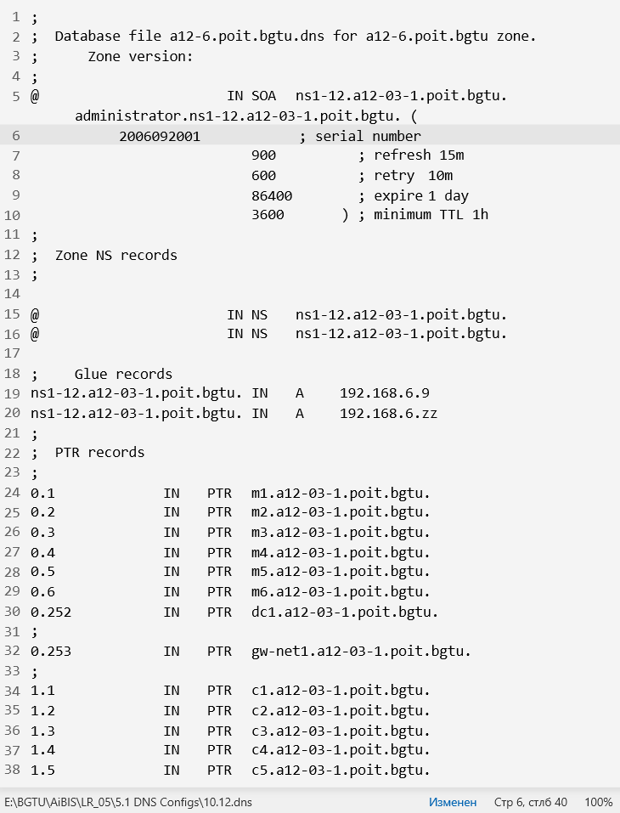

Рисунок 1.1 – Файл DNS прямой зоны

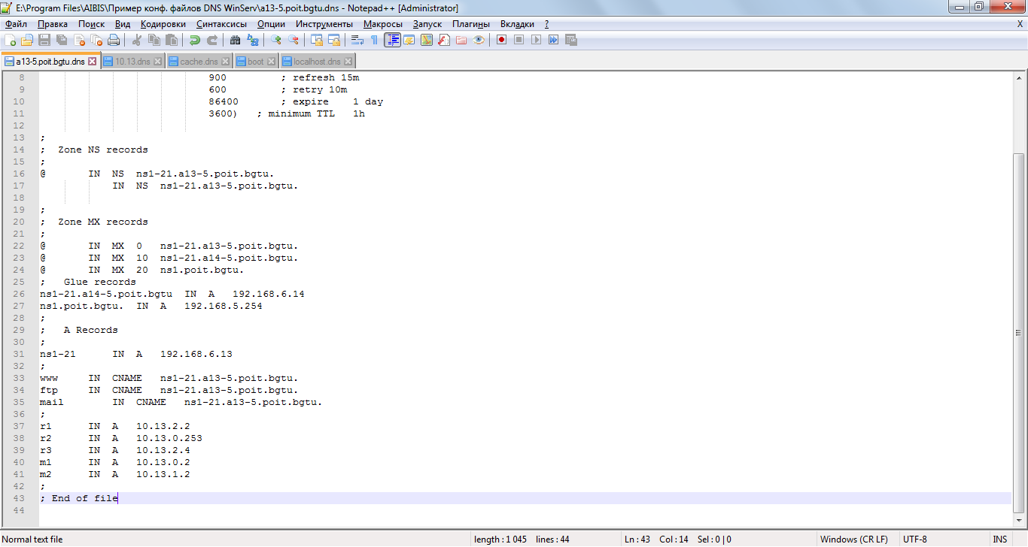

10.12.2.4

10.12.0.2

10.12.1.2

Рисунок 1.2 – Файл DNS прямой зоны

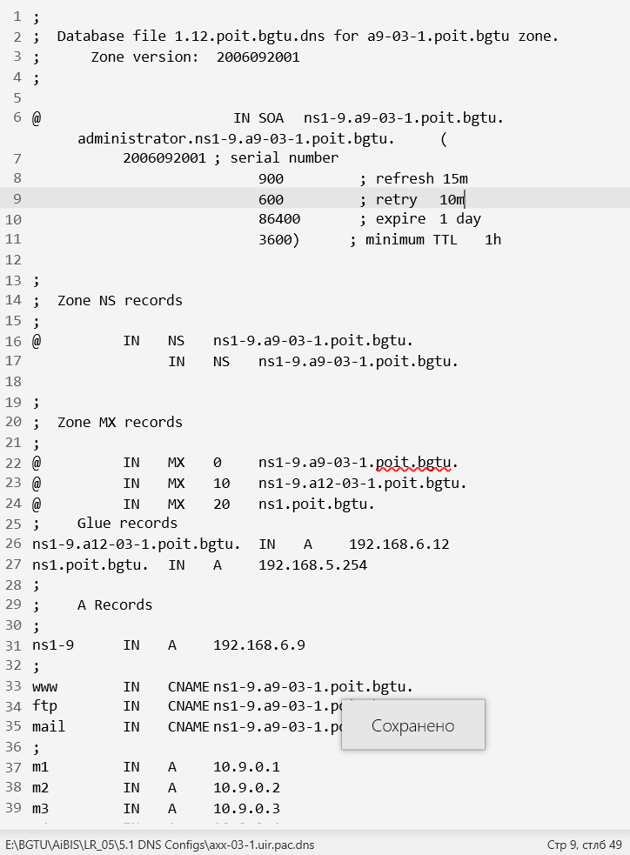

Рисунок 1.3 – Файл DNS обратной зоны

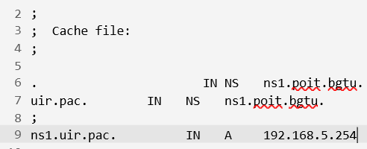

Рисунок 1.5 – Файл cache

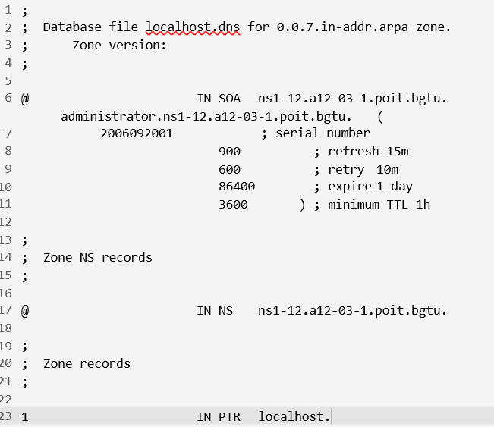

Рисунок 1.6 – Файл localhost

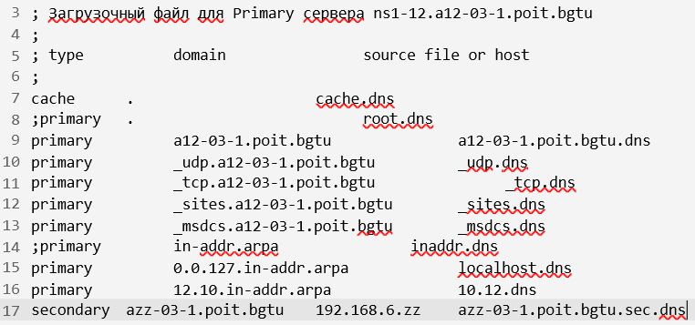

Рисунок 1.7 – Файл boot

# **Ответы на контрольные вопросы**

1. Служба DNS (Domain Name System) предназначена для преобразования символьных доменных имен (например, example.com) в IP-адреса (например, 192.168.1.1) и наоборот, обеспечивая разрешение имен в сети Интернет.

2. Структура пространства DNS имеет иерархическую форму, состоящую из доменных имён, разделённых точками. Пример: "www.example.com". Самое верхнее пространство DNS - корневое доменное пространство (".") - затем следуют домены верхнего уровня (например, ".com", ".org"), затем поддомены и так далее.

3. Сервер имен (или DNS-сервер) служит для хранения и распространения информации о доменных именах и их соответствующих IP-адресах. Он отвечает на запросы клиентских устройств, предоставляя им соответствующую информацию из зоны DNS, которую он управляет.

4. Нет строгого максимального числа серверов DNS, необходимого для нормального функционирования зоны. Это зависит от нагрузки и потребностей зоны. Однако для надежности и высокой доступности, обычно используется хотя бы два сервера DNS: первичный (primary) и вторичный (secondary).

5. Запись SOA (Start of Authority) предназначена для указания авторитетных данных о зоне DNS, таких как адрес первичного сервера имен, параметры времени обновления и др.

6. Запись NS (Name Server) используется для указания серверов имен, ответственных за данную зону DNS.

7. Запись A (Address) устанавливает соответствие между символическим именем DNS и IPv4-адресом хоста.

8. Запись PTR (Pointer) устанавливает соответствие между IPv4-адресом хоста и символическим именем DNS (обратное разрешение).

9. Запись MX (Mail Exchanger) описывает адреса почтовых серверов, обслуживающих указанный почтовый домен, входящий в данную зону DNS.

10. Параметр предпочтения (preference) в записи MX указывает на приоритетность почтовых серверов при отправке почты для данного домена.

11. Служба DNS поддерживает различные классы ресурсных записей, но наиболее распространены записи класса IN (Internet).

12. Комментарии в файле DNS обычно начинаются с символа ";". Они служат для добавления пояснительных заметок в файле конфигурации.

13. Символ "@" в файле записей DNS обычно представляет текущее доменное имя, в котором выполняется настройка. Например, если вы настраиваете запись для домена "example.com", "@" будет означать "example.com".

14. "Тянущаяся точка" (trailing dot) в DNS записи указывает абсолютный путь к домену, игнорируя относительные пути. Например, "example.com." будет интерпретировано как абсолютное имя домена, в то время как "example.com" будет относительным к текущей зоне.

15. Время жизни (TTL) записи DNS указывает, сколько времени информация из данной записи может быть кэширована на других DNS-серверах.

16. Время жизни записи по умолчанию указывается в записи SOA для зоны.

17. Запись "admin" (или "админ") в записи SOA содержит адрес электронной почты администратора, ответственного за работу зоны DNS.

18. Параметр серийный номер (serial) в записи SOA используется для отслеживания изменений в зоне. Когда зона обновляется, серийный номер увеличивается, чтобы указать, что произошли изменения.

19. Первичный сервер DNS отвечает за создание, обновление и управление зоной DNS. Он является источником авторитетных данных для данной зоны.

20. Вторичный сервер DNS получает копию зоны от первичного сервера и обновляется с его помощью. Он обеспечивает резервное копирование и высокую доступность для зоны.

21. Запись CNAME (Canonical Name) используется для создания псевдонимов (алиасов) для доменных имен, что позволяет одному имени ссылаться на другое.

22. Параметр expire записи SOA указывает на то, через сколько времени вторичные серверы должны перестать использовать данные из зоны, если не удалось обновить их с первичного сервера.

23. Параметр refresh записи SOA указывает интервал времени между попытками вторичных серверов обновить данные из первичного сервера.

24. Параметр retry записи SOA указывает, через сколько времени вторичные серверы должны повторить попытку обновления данных, если первичный сервер не ответил на предыдущий запрос.

25. Параметр minimum TTL записи SO

A указывает минимальное время жизни (TTL) для всех записей в данной зоне.

26. Сервер DNS может работать в режиме первичного (primary), вторичного (secondary) и кэширующего (caching) с точки зрения управления зоной имен.

27. Сервер DNS может работать в режимах реcольвера (resolver), кэширующего сервера (caching server) и форвардирующего сервера (forwarding server) с точки зрения выполнения запросов к другим серверам DNS.

28. Основной сервер DNS (первичный) отвечает за создание и управление зоной DNS, включая изменение записей в этой зоне.

29. Вторичный сервер DNS получает копию зоны от первичного сервера и поддерживает её актуальность, обновляя данные с первичного сервера.

30. Кэширующие серверы DNS выполняют хранение (кэширование) ответов на DNS-запросы, чтобы ускорить последующие запросы и снизить нагрузку на серверы.

31. Только кэширующий сервер - это сервер DNS, который выполняет только функцию кэширования запросов и не отвечает за какие-либо зоны.

32. Форвардирующий сервер DNS принимает DNS-запросы от клиентов и пересылает их другим DNS-серверам, которые могут лучше разрешить эти запросы.

33. При описании сервера DNS как вторичного, помимо адреса первичного сервера DNS, также нужно указать параметры зоны, такие как имя зоны и другие настройки, чтобы сервер знал, как получать и обновлять данные.

34. Правильная форма записи для основного сервера DNS:

д) primary ssf ssf.dns 10.14.0.25

35. Правильная форма записи для вспомогательного сервера DNS:

а) secondary grodno.ssf 192.168.97.201 grodno.sec

36. Запись "cache . cache.dns" в конфигурационном файле DNS указывает, что сервер DNS должен кэшировать запросы и ответы для корневой зоны.

37. Запись "forwarders 10.0.23.8 172.16.78.3 192.168.1.8" в конфигурационном файле DNS указывает адреса серверов DNS, к которым следует пересылать запросы в случае, если локальный сервер не может разрешить запросы самостоятельно.

38. Запись ". . root.dns" в конфигурационном файле DNS указывает, что сервер DNS должен использовать файл "root.dns" для получения информации о корневых серверах DNS.

# **Вывод**

В данной лабораторной работе я изучил и выполнил настройку DNS в виртуальной сети, разработанной в ходе выполнения предыдущих лабораторных работ. Разобрался как выполнять настройку прямой и обратной DNS зон. По итогам лабораторной работы выполнил проверку правильности работы DNS в созданной виртуальной сети.